CURRICULUM VITAE
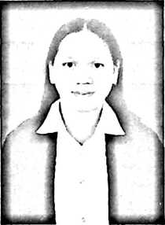
Wulan Sarimbanna Siramba', anak ketiga dari 4 bersaudara.
Pasangan Abraham Siramba' (Ayah) dan Juliana Sedan (Ibu).
Lahir di Bone-bone pada tanggal 24 Oktober 1999. Tahun
2005 menempuh pendidikan Sekolah Dasar di SDN 2
Nanggala selama enam tahun.
Tahun 2011 menempuh pendidikan Sekolah Menengah Pertama di SMP Negeri 2
Nanggala. Tahun 2014 menempuh Pendidikan Sekolah Menengah Atas di SMA
negeri 2 Rantepao selama tiga tahun. Tahun 2017 menempuh pendidikan di
Institut Agama Kristen Negeri (LAK.N) Toraja, Prodi Teologi Kristen dan baru
saja menyelesaikan pendidikan Strata 1 (SI) pada tahun 2021 dengan judul skripsi
"PREDESTINASI Kajian Doktrin tentang Predestinasi Calvin dan Implikasi
Teologis Praktis bagi Gereja Toraja Jemaat Nanna' Klasis Nanggala Karre".

